MODELO DE PROPOSTA

Ao Conselho Regional dos Representantes Comerciais no Estado de Minas Gerais – CORE-MG,
Processo Administrativo de Dispensa Eletrônica n.º 90008/2026 – UASG: 926438
Proposta que faz a empresa_____________________________________________________, inscrita no CNPJ sob o n° ______________________________ estabelecida no (a) _________________________________________________________________________, e-mail: __________________________________.
Apresentamos nossa proposta comercial conforme as especificações abaixo e do Termo de Referência, parte vinculante desta proposta para todos os efeitos, e as condições comerciais abaixo:

Item | Descrição | Unidade de Medida | Qtde. | Valor  Unitário | Valor  Total
1 | Kit de Limpeza Impressora Fargo DTC1250e  Inclui 4 hastes com pontas de algodão para limpeza de cabeça de impressão e 10 cartões de limpeza. Deve ser utilizado a cada 1.000 impressões. Validade mínima de 12 meses.  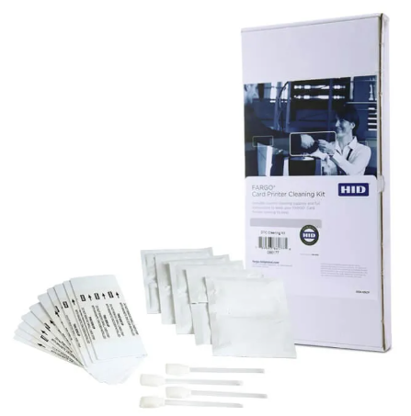 | UNIDADE | 10 | R$ | R$
2 | Fita Ribbon Colorida de Impressora Térmica FARGO DTC1250e; Material Resina; Referência YMCKO; 250 Impressões; novo e lacrado; Validade mínima de 12 meses.  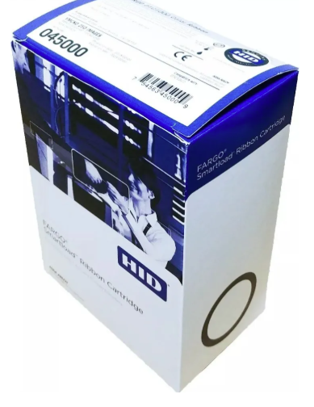 | UNIDADE | 50 | R$ | R$
3 | Fita Ribbon Colorida de Impressora Térmica DATACARD SD360, Material Resina, YMCKT - 500 Impressões– novo e lacrado; Validade mínima de 12 meses. 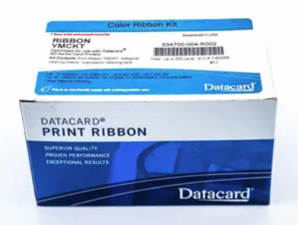 | UNIDADE | 8 | R$ | R$
4 | Carimbo Numerador Auto entintado e automático, sequencial, com as medidas da área de impressão de aproximadamente 21 x 5 mm por dígito, na cor preta. Estrutura e mecanismo em metal – 6 Dígitos. Modelo de referência: NYKON 20600.  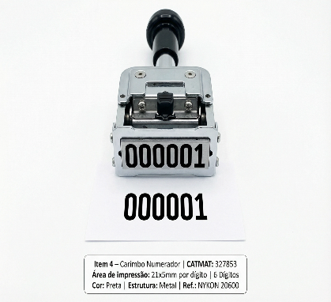 |  | 7
5 | Carimbo Datador - Auto entintado e automático, com área de impressão aproximada de 4x22mm e 4 fitas configuráveis, sendo as duas primeiras para dias, a segunda para o mês e por último ano, no formato DD MMM AAAA, na cor preta. Estrutura e mecanismo em plástico resistente. Modelo de referência: NYKON 321 D.  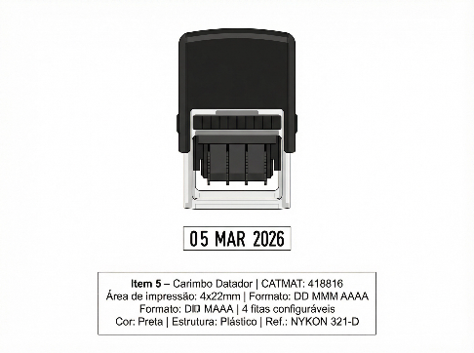 |  | 7
6 | Carimbo Retangular - Auto entintado e automático, com área de impressão de 80x20mm e escrita padrão “EM BRANCO", na cor preta. Estrutura e mecanismo em plástico resistente. Modelo de referência: PRINTER S-833.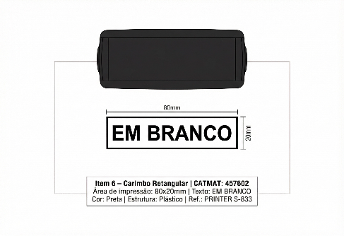 | UNIDADE | 6 | R$ | R$
7 | Carimbo "CÓPIA" - Auto entintado e automático, com área de impressão de 35x10mm e escrita padrão "CÓPIA", na cor preta. Estrutura e mecanismo em plástico resistente. Modelo de referência: TRODAT PRINTY 4911. 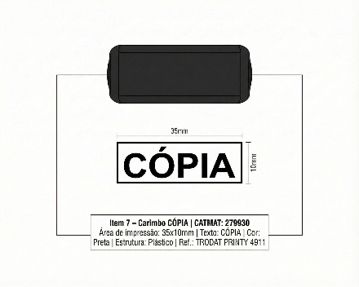 | UNIDADE | 5 | R$ | R$
8 | Carimbo "CORE-MG, Fls. e ASSINATURA" - Auto entintado e automático, com área de impressão de 30x30mm e escrita padrão "CORE-MG, Fls. e ASSINATURA", na cor preta. Estrutura e mecanismo em plástico resistente. Modelo de referência: TRODAT PRINTY 4923.  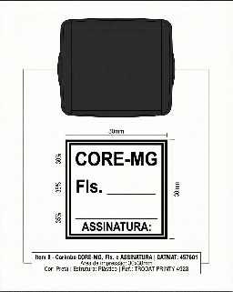 | UNIDADE | 6 | R$ | R$
9 | Carimbo "AUTO DE INFRAÇÃO" - Auto entintado e automático, com área de impressão de 60x10mm e escrita padrão "AUTO DE INFRAÇÃO", na cor preta. Estrutura e mecanismo em plástico resistente. Modelo de referência: PRINTER S 832.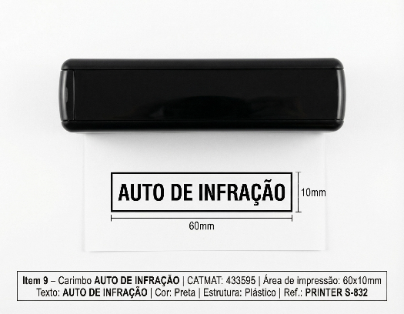 | UNIDADE | 5 | R$ | R$
10 | Carimbo "NOTIFICAÇÃO DE LANÇAMENTO" - Auto entintado e automático, com área de impressão de 50x15mm e escrita padrão "NOTIFICAÇÃO DE LANÇAMENTO", na cor preta. Estrutura e mecanismo em plástico resistente. Modelo de referência: PRINTER C 30.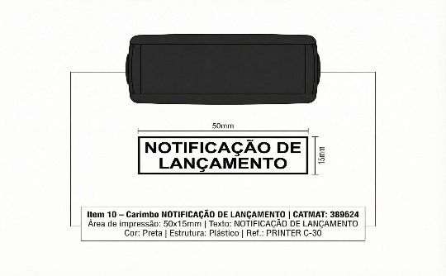 | UNIDADE | 5 | R$ | R$

Observações:

- Todos os custos envolvendo a entrega dos objetos dessa contratação, como frete, transporte e outros, são de TOTAL responsabilidade da contratada;
- O prazo de entrega dos bens é de 15 (quinze) dias, contados do recebimento da nota de empenho pela contratada, sendo todos itens entregues em remessa única, na sede da entidade situada na Rua Bernardo Guimarães, 1717 - 3º Andar, Bairro Lourdes – CEP. 30.140-082, Belo Horizonte/MG, entre os horários das 08h30min às 17h, de segunda-feira á sexta-feira, em dias úteis.
- O fornecedor deverá enviar juntamente com a proposta, quando convocado pelo agente de contratação, catálogo do produto ofertado contendo imagem e todas as especificações dele, a fim de comprovar a compatibilidade com os equipamentos do CORE-MG. Para os carimbos, o fornecedor deverá apresentar amostra ou documentação técnica comprovando a conformidade com as dimensões, cores e modelos de referência especificados.

Cumpre-nos informar-lhes ainda que examinamos os documentos da dispensa de licitação, inteirando-nos dos mesmos para elaboração da presente proposta.

1 – Que estamos cientes e concordamos com os termos do Aviso de Dispensa e seus anexos;
2 – Validade da proposta: 90 (noventa) dias;
3 – Que nos preços apresentados já estão contemplados todos os custos operacionais, encargos previdenciários, trabalhistas, tributários, comerciais e quaisquer outros que incidam direta ou indiretamente na prestação dos serviços;

Finalmente, declaramos que temos pleno conhecimento de todos os aspectos relativos à Dispensa de Licitação em causa e expressamos nossa plena concordância com as condições estabelecidas no Aviso de Dispensa e seus anexos.

Data e Local
Assinatura do Responsável legal da empresa

